Конспект НОД по познавательной деятельности ( математике)
в подготовительной группе на тему:
«Путешествие в волшебную страну Математики»

Выполнила воспитатель:
Оленина С. В.

Задачи:
1.Обогощать и систематизировать знания детей по формированию элементарных математических представлений.
2.Создать условия для развития логического мышления, сообразительности, внимания.
3.Совершенствовать умение ориентироваться на листе бумаги в клетку.
4.Упражнять детей в решении примеров и задач в пределах двадцати.
5.Закреплять навыки прямого и обратного счёта, счёта десятками.
6.Закреплять умение сравнивать два числа, пользоваться знаками = ,> ,<
7.Закреплять временные представления о частях суток, днях недели, временах года, месяцах.
8.Продолжать учить детей отвечать на вопросы полными предложениями.
9.Воспитывать интерес к математическим занятиям, желание помочь друг другу.

Демонстрационный материал:
- карточка с загадкой о математике
-картинка паровоза на листе бумаги в клетку
-таблички с названиями станций
-мультимедиа «Задачки в стихах», «Что лишнее»
-конверты с загадками и картинками – отгадками
- сундучок с замком и ключом
- медальки
- Раздаточный материал :
- карточки – вагончики на каждого ребенка в двух экземплярах
- два цветка с примерами
- тетради в клетку
- ручки
Ход :
Сегодня мы с вами отправимся в путешествие в одну загадочную страну. Но для начала давайте улыбнемся друг другу – в путь ведь отправляются в хорошем настроении. Хотите знать, куда мы отправимся ? Отгадайте загадку :
Она – царица всех наук
Без неё мы как без рук
Научит думать и решать
Много действий совершать ? ( математика) 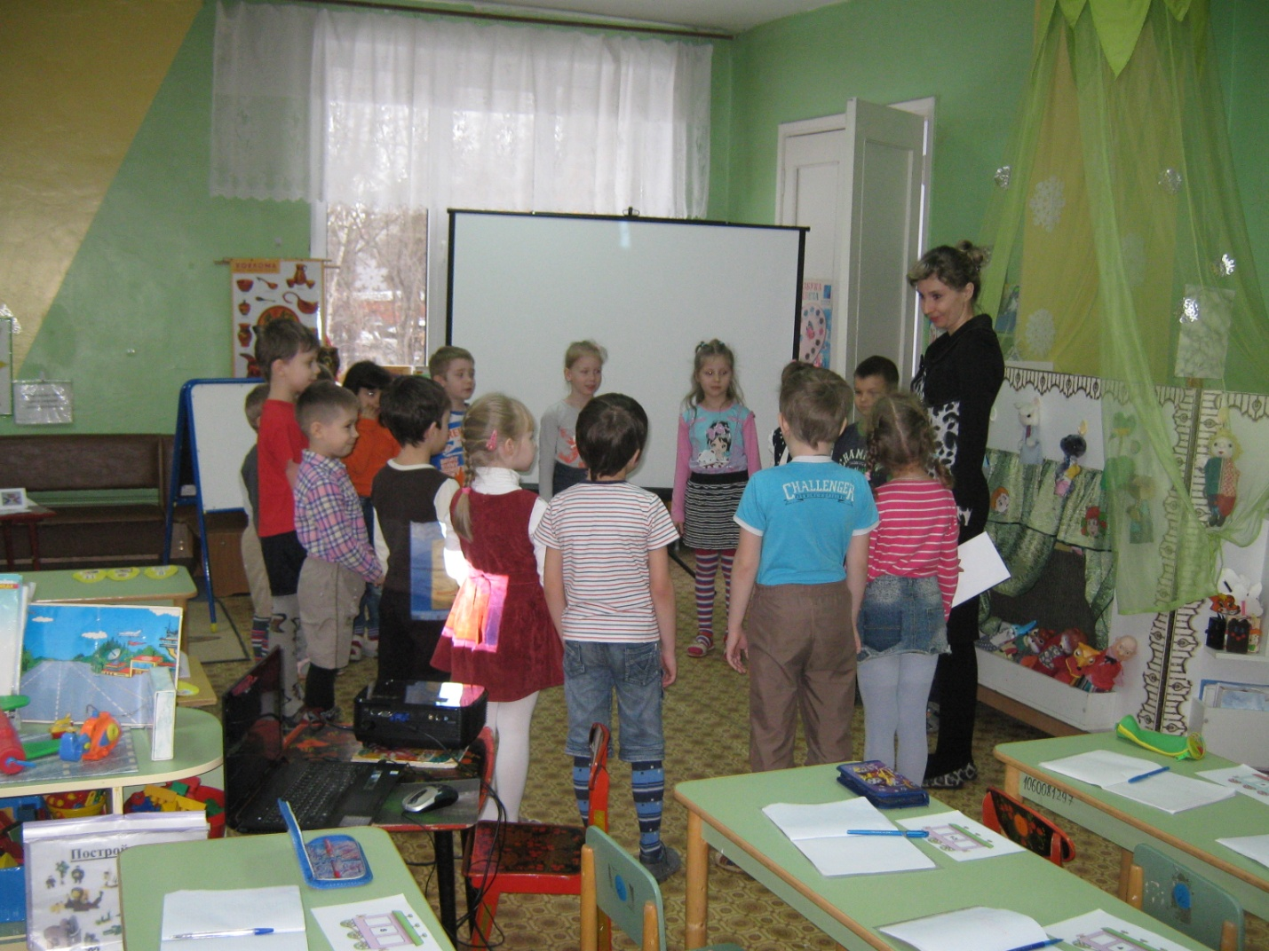
Мы с вами отправляемся путешествовать по волшебной стране под названием Математика . Путь наш не прост , но интересен. Как вы думаете на чем мы отправимся ? ( ответы детей)
Давайте займем места и выполним задание чтобы узнать на чем мы отправимся в путешествие .
Графический диктант:
Две клетки вниз , шесть клеток влево , две вверх, одна вправо , одна вверх, одна вправо , одна вниз, одна вправо , две вверх , одна вправо, одна вверх, одна влево, одна вверх, три вправо, одна вниз , одна влево , одна вниз, одна вправо , две вниз , одна вправо (из точки ), две вверх , шесть вправо , четыре вниз , шесть влево , две вверх . На что похоже? Давайте нарисуем кружки- колеса . Что у нас получилось ? ( паровоз) 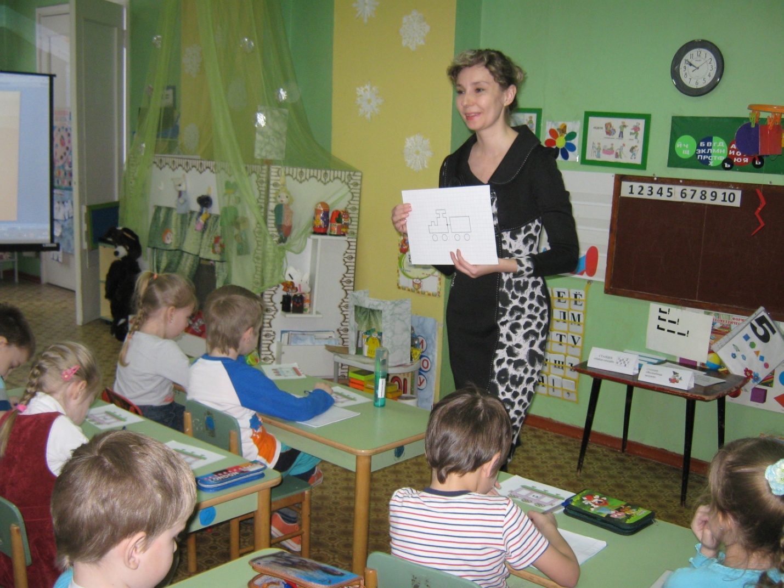
В путешествие мы отправляемся на паровозе. Встали около своих мест:
Чух, чух, чух, пыхчу , ворчу
( Дети делают круговые движения согнутыми в локтях руками )
Стоять на месте не хочу
( Стоя на месте попеременно поднимают ноги)
Колесами стучу, стучу
( топают ногами )
Колесами верчу , верчу
( Двигаются друг за другом )
Садись , скорей , прокачу .
Чу-чу-чу-чу!
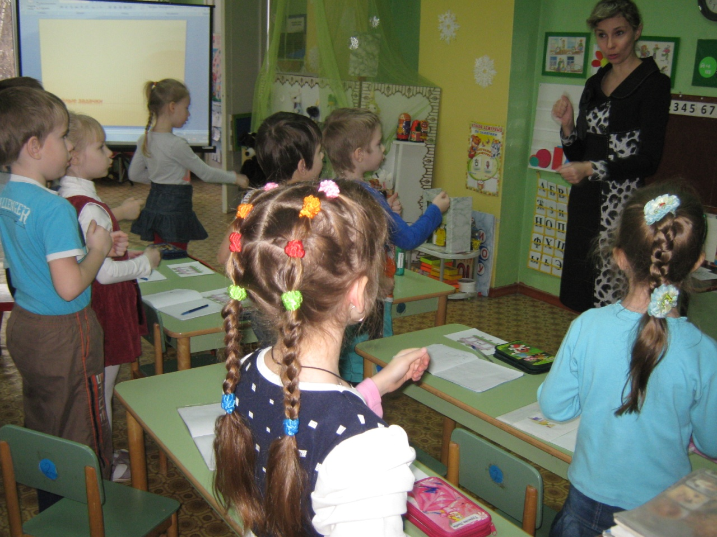

Прибыли на станцию « Найди соседей» . Садимся на свои места . У каждого лежит вагончик . В середине написано число . Ваше задание – вставить числа – соседей – предыдущее и последующее числа . ( самостоятельная деятельность ) Давайте проверим как вы справились с заданием ( проверка задания) 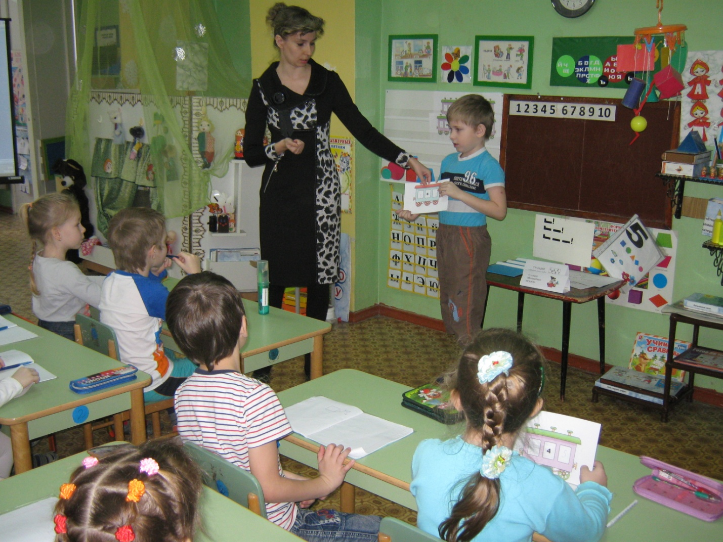 Молодцы , ребята, справились с заданием !
( Дети выходят на середину группы, физ минутка «паровоз»)
Прибыли на станцию « Не зевай, на вопросы быстро отвечай» ( Игра с мячом)
Вопросы:
1) Какой сегодня день недели ?
2) Какой день недели будет завтра?
3) Какой день недели был вчера?
4) Сколько дней в одной неделе ?
5) Какое сейчас время года?
6) Назови зимние месяцы.
7) Какой день недели будет пятый по счету?
8) Какой день недели будет седьмой по счету?
9) Назови части суток.
10) Сосчитай от одного до десяти .
11) Со считай от десяти до одного .
12)Сосчитай десятками .
Молодцы, ребята! 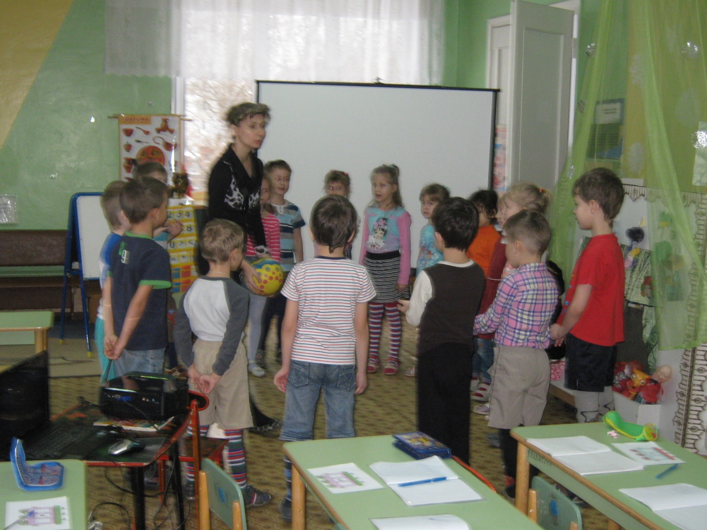
На все вопросы ответили . Продолжаем наш путь . Садимся в поезд . ( Физ. Минутка паровоз ) Прибыли мы с вами на станцию « Решай-ка» ( Дети делятся на две под группы ) Вам нужно составить цветочки , что бы их составить надо решить примеры. В середине число означает сколько должно получится в примере ( Самостоятельная деятельность детей) Давайте проверим что у вас получилось . Молодцы, ребята, и с этим заданием справились отправляемся на следующую станцию .( Физмиинутка «паровоз») Мы с вами прибыли на станцию « Весёлые задачки» ( Мультимедиа) – задачки в стихах , и задания найди и объясни что лишнее .Разбор задач (условие, вопрос, решение, ответ) Молодцы, ребята , продолжаем наш путь ( Физминутка « паровоз») Прибыли на станцию «Сравни» ( вызывается пять шесть человек , на столе карточки с заданием) Вам нужно сравнить числа и поставить знаки больше меньше равно . (Самостоятельная деятельность детей) Остальные дети проверяют задания . Ну что ж , отправляемся дальше ( физминутка «паровоз») Мы прибыли на последнюю станцию « Волшебные загадки»
Загадки:
Треугольник сунул нос
В реактивный пылесос
А без носа он,- о, боже!-
Стал на юбочку похожим.
Интереснее всего,
Как теперь зовут его. ( Трапеция)
Встал квадрат на уголок-
Ткнулся носом в потолок .
Вверх он рос еще дней пять.
Как теперь его назвать. ( Ромб)
Проживают в трудной книжке
Хитроумные братишки .
Десять их, но братья эти
Сосчитают все на свете( цифры)
Шея длинная такая,
Хвост крючком. И не секрет:
Любит всех она лентяев ,А её лентяи – нет!( Двойки)
( В конвертах лежат загадки и картинки- отгадки , в последнем конверте – ключ )
Посмотрите ребята вместе с отгадкой лежит ключ от волшебного сундука, а в сундуке подарок от Фея страны Математика , давайте посмотрим что там
(В сундуке письмо от Фея и медальки ). Давайте прочитаем письмо : Молодцы, ребята ! СО всеми заданиями ,которые я вам приготовила , вы справились . За это вам – угощенье приезжайте в гости еще раз. ( угощенье детей ) А теперь возвращаемся в детский сад ,садимся в вагончик (физминутка « паровоз») .
Вот мы с вами вернулись из путешествия . Что вам понравилось больше ? Какие задания были для вас трудными ?

